ORION 3L, 6L, 9L, 12L výroba do roku 2003
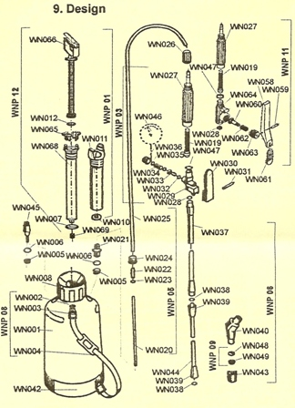
číslo: | název:
1-WN0-010 | Nádoba postřikovače V 3
1-WN0-010 | Nádoba postřikovače V 6
1-WN0-010 | Nádoba postřikovače V 9
1-WN0-010 | Nádoba postřikovače V 12
1-WN0-020 | Nýt k uchycení popruhu
1-WN0-030 | Spona nosného popruhu
1-WN0-040 | Nosný popruh
1-WN0-050 | Šroubení M 14 x 1.5
1-WN0-060 | Těsnění ploché 14 x 23 x 4
1-WN0-070 | Těsnící kroužek 46 x 4
1-WN0-080 | Hlavice nádoby postřikovače
1-WN0-100 | Membrána krátké pumpy
1-WN0-110 | Korpus krátké pumpy
1-WN0-120 | Těsnící kroužek pístu 31 x 3
1-WN0-190 | Filtr
1-WN0-200 | Sací trubice
1-WN0-210 | Výstup sací trubice
1-WN0-220 | Propojení
1-WN0-230 | Těsnící kroužek 5.3 x 2.4
1-WN0-240 | Matice pro uchycení hadice na výstupu
1-WN0-250 | Hadice
1-WN0-260 | Matice pro uchycení hadice k rukojeti
1-WN0-270 | Korpus rukojeti
1-WN0-280 | Těsnící kroužek 10.3 x 2.4
1-WN0-290 | Korpus spouštěcího ventilu
1-WN0-300 | Zdvihátko spouštěcího ventilu
1-WN0-310 | Zajišťovací kolík zdvihátka
1-WN0-320 | Těsnící kroužek 3 x 2
1-WN0-330/340 | Pístek spouštěcího ventilu/pružina
1-WN0-350 | Pryžová podložka
1-WN0-360 | Krytka spouštěcího ventilu
1-WN0-370 | Trubice teleskopické tyče vnější
1-WN0-380 | Těsnící kroužek výsuvné trubice telesk.
1-WN0-390 | Fix. Šroubení výsuvné trubice teleskopu
1-WN0-400 | Koncovka teleskopu úhlová
1-WN0-410 | Koncovka teleskopu přímá
1-WN0-430 | Matice koncové trysky
1-WN0-440 | Trubice teleskopické tyče vnitřní
1-WN0-450 | Pojistný ventil
1-WN0-460 | Manometr kovový
1-WN0-470 | Těsnící kroužek 16 x 2
1-WNP-090 | Tryska bílá
1-WN0-580 | Zdvihátko spouštěcího ventilu
1-WN0-590 | Zajišťovací kolík zdvihátka
1-WN0-600 | Píst s membránou
1-WN0-610 | Blokace zdvihu
1-WN0-620 | Pružina spouštěcího ventilu
1-WN0-630 | Zajišťovací šroubení spouštěcího ventilu
1-WN0-640 | Korpus spouštěcího ventilu
1-WN0-650 | Vedení pístu dělené
1-WN0-660 | Táhlo pístu kompletní
1-WN0-680 | Korpus dlouhé pumpy
1-WN0-690 | Těsnící objímka - Viton

Pokud si přejete objednat náhradní díl, kontaktujte nás prosím ZDE.

